Тема исследовательской работы

«Антропогенное воздействие на дикорастущие растения»
Цель работы:
- расширение знаний о травянистых дикорастущих растениях;
- изучение и оценка состояния травянистых дикорастущих растений на школьной территории и их видового состава;
- развитие навыков визуального определения внешнего состояния растений;
- развитие практических навыков исследовательской работы.
Задачи работы:
- выявить видовой состав травянистых дикорастущих растений на школьной территории;
- установить признаки приспособленности растений к антропогенным воздействиям по их внешнему состоянию.
Оборудование: лопаточки, линейка, гербарная папка.

Для исследовательской работы мы выбрали вблизи школы площадки, которые наиболее подвергаются антропогенному воздействию – это хоккейная коробка и тропинки около нее, а также детская площадка.

Вначале мы выявили влияние вытаптывания почвы на растительность, так как это исследование дает возможность наглядно показать негативное влияние уплотнения почвы на состояние и разнообразие растений.

Для этого летом мы выбрали пробные площадки: одну - с почвой, подвергшейся вытаптыванию, другую – недалеко, где почва не подвергалась вытаптыванию. Чтобы определить степень утоптанности почвы, мы втыкали лопаточку в землю. Если она входит на глубину не более 1 см – почва очень плотная, если же лопата входит на глубину 2 -3 см - почва среднеуплотненная, а если на глубину -5 -6 см, то слабоуплотненная.

Степень уплотненности почвы.
Показатель | Площадка №1 (пробная) | Площадка №2 (контрольная)
Степень утоптанности | Почва очень плотная | Почва слабоуплотненная
Внешний вид растений | Травянистые растения угнетены, низкорослы, малооблиствены, стебли плотные, корневая система развита слабо | Растения хорошо развиты, листья заметно крупнее и ярче, корневая система развита умеренно.

Затем растения с исследуемых и контрольных площадок мы сравнивали: измеряли с помощью линейки высоту стебля и цветоноса, длину листовых пластинок, определяли их расположение по отношению к поверхности почвы.
Измерив высоту растений с помощью линейки, мы получили следующие результаты.
Сравнительная характеристика высоты исследуемых растений.
Название растения | Площадка №1 (пробная) | Площадка №2 (контрольная)
1. Одуванчик лекарственный | Высота растения 5 см | Высота растения 13 см
2. Спорыш птичий | Высота растения 10 см (ползучие побеги) | Высота растения 18 см
3. Клевер ползучий | Высота растения 4,5 см | Высота растения 8 см
4. Лапчатка гусиная | Высота растения 3 см | Высота растения 6 см
5. Подорожник большой | Высота растения 5 см | Высота растения 9 см

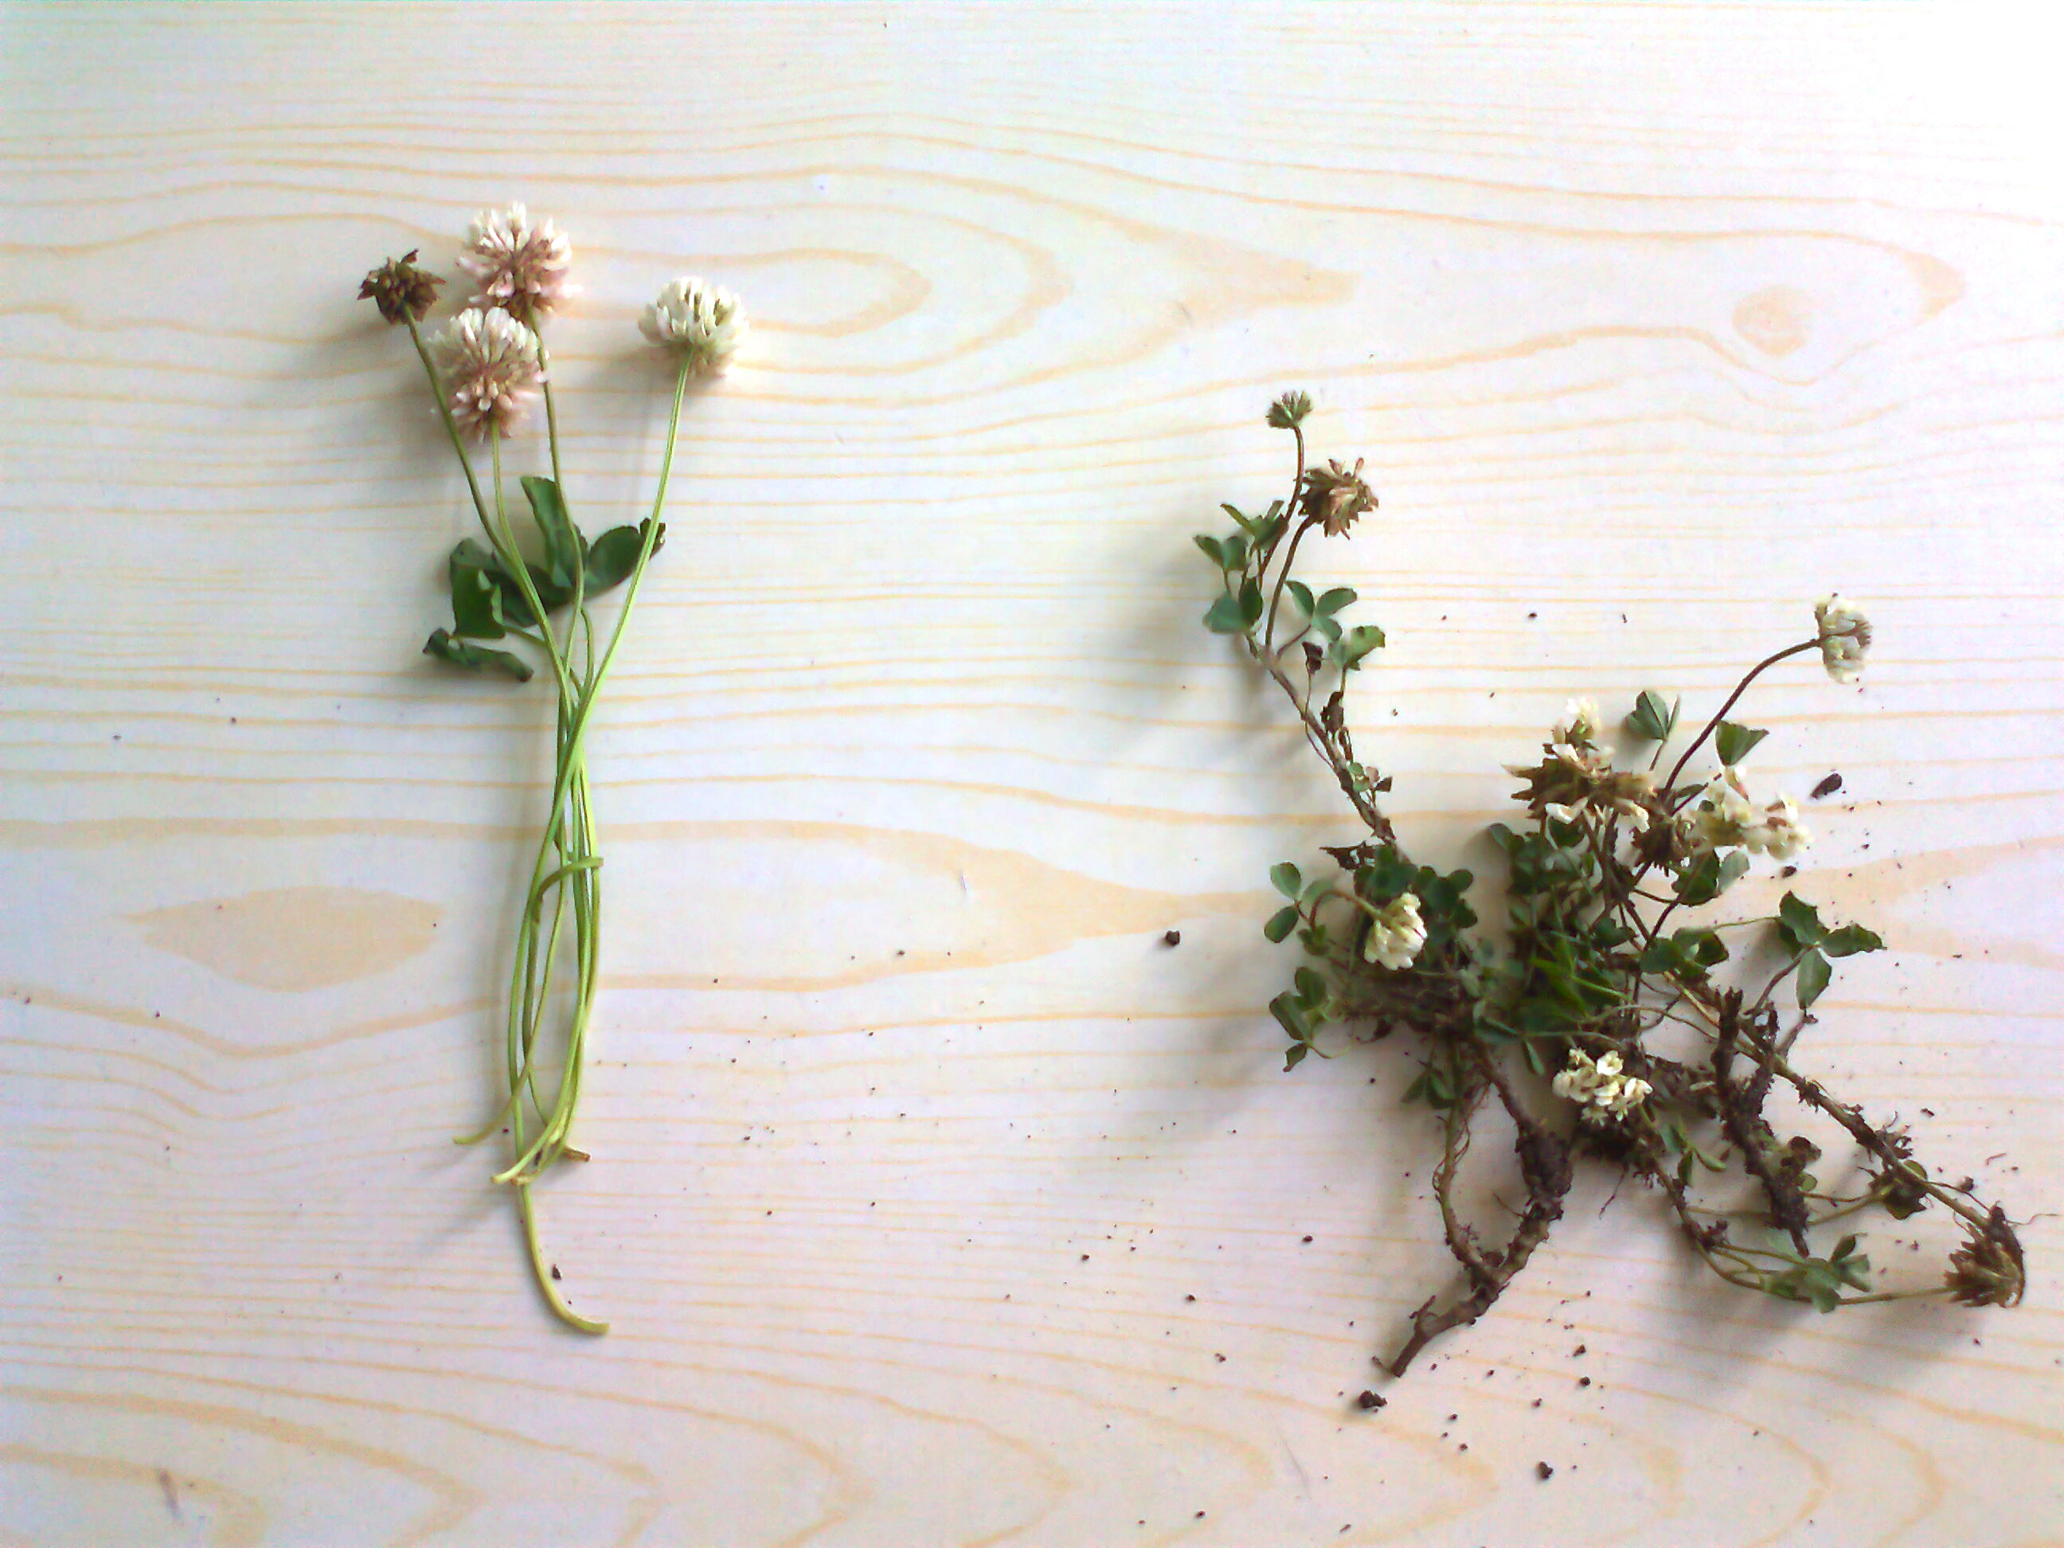
Из данных таблицы видно как отличаются растения, произрастающие на пробных и контрольных делянках.
Из исследуемых дикорастущих растений мы сделали гербарий для дальнейшего определения их видового состава и изучения внешнего строения.
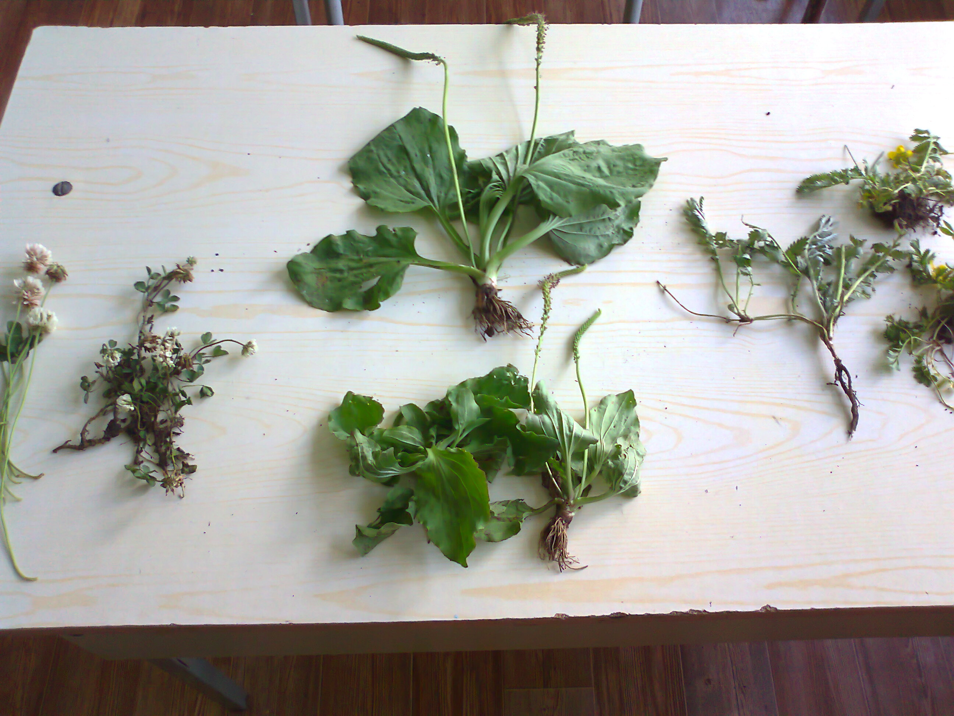

Пользуясь энциклопедической литературой и книгами – определителями, мы познакомились с разными группами травянистых дикорастущих растений. Среди большого разнообразия цветковых растений выделяется группа дикорастущих растений - сорная растительность. Она объединяет свыше 1000 видов, которые относятся к различным семействам и отличаются друг от друга внешними признаками, биологическими особенностями. Мы узнали, что:
- сорняки могут произрастать практически всюду, в тех местах, которые в какой – либо степени находятся под воздействием человека.
- сорные растения появляются вместе с человеком и исчезают с его уходом и под натиском растений других фитоценозов.
- способность сорных растений быстро занимать почву - основана на их интенсивном семенном и вегетативном размножении.
Их семена обладают большой сохранностью всхожести, они способны длительно цвести и плодоносить. Все эти признаки позволяют сорнякам выдерживать конкуренцию.
В зависимости от особенностей места произрастания сорные растения подразделяются на 3 основные группы:
1) Сегетальные сорные растения - засоряют поля, огороды, сады.
2) Рудеральные (пустырные) - сорные растения, которые поселяются близ жилья человека, на пустырях , мусорных местах.
3) Придорожные сорные растения - растут на обочинах дорог, вблизи домов, тропинок.
После определения видового состава исследуемых растений мы выяснили, что на площадках произрастали: одуванчик лекарственный, спорыш птичий (птичья гречишка, травка – муравка), подорожник большой, пастушья сумка, лопух обыкновенный, цикорий обыкновенный, клевер ползучий, лапчатка гусиная. Именно эти растения преобладали на хоккейной и детской площадках, тропинках близ них.

Эти растения относят к таким группам сорняков как: сегетальным (пастушья сумка), рудеральным (лопух обыкновенный) и придорожным сорнякам – спорыш птичий, подорожник, лапчатка гусиная.
При изучении биологических особенностей этих групп сорняков мы выяснили, что данные растения подвергались беспрерывному вытаптыванию. Поэтому они обладают низким ростом (стебель не выше 3-5 см), распластанной формой, расположением листьев в виде розетки.

- Стебли у этих сорняков очень упругие, как у птичьего спорыша.
- Некоторые из них имеют сложные листья, сильно рассеченные на мелкие дольки (пастушья сумка, одуванчик лекарственный, клевер ползучий).

- Другие имеют длинные ползучие стебли, которые легко укореняются, что способствует быстрому вегетативному возобновлению после вытаптывания (птичий спорыш, лапчатка гусиная).

- Корневая система таких сорняков глубоко проникает в почву, что позволяет ей быстро отрастать после повреждений, несмотря на сильное уплотнение почвы.
Проделанная нами исследовательская работа показала, что травянистые дикорастущие сорные растения выработали разнообразные приспособления, чтобы совместно проживать с человеком. Но некоторые из этих приспособлений негативно влияют на рост и развитие растений по сравнению с теми, которые произрастали на контрольных площадках и этим они проигрывают им. Например, низкий рост не позволяет им получать солнечного достаточно света для процесса фотосинтеза и вырабатывать нужное количество органических веществ для их роста и развития. Невысокие цветоносы (4 - 6 см) ограничивают площадь распространения плодов и семян данных растений.
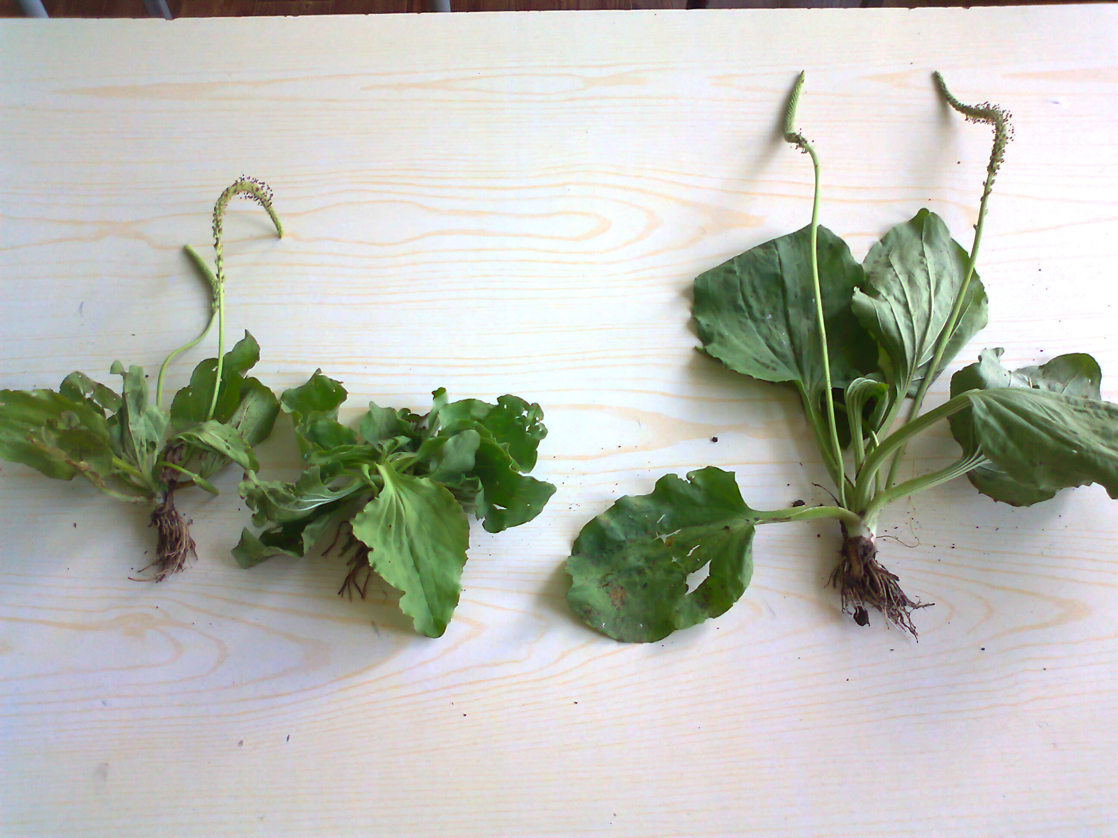
Но в тоже время выработанные антропогенные приспособления позволяют увеличивать свою численность, разбрасывать семена близко друг к другу, тем самым образуя невысокий сплошной зеленый ковер.

Именно он, по нашему мнению, предохраняет травянистые сорные растения от полного вытаптывания и позволяет сосуществовать, испытывая воздействия со стороны человека.

Литература:
- « Жизнь растений» под редакцией проф. И. В. Грушвицкого.
- « Современная ботаника» авторы: П. Рейвн, Р. Эверт.
- «Энциклопедия лекарственных растений» авторы З. А. Меньшикова.
- «Школьный определитель растений»
- «Растения. Полная энциклопедия», автор Ю.К. Школьник

